О выездном мероприятии

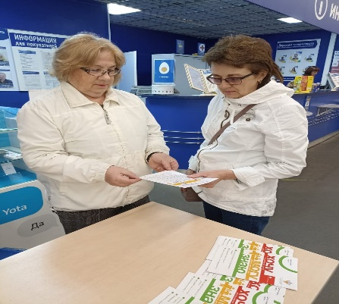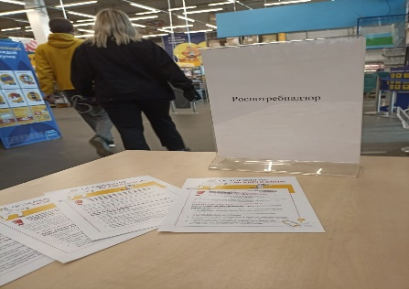 В связи с международным днем пожилого человека Управлением Роспотребнадзора по Новгородской области была организована и проведена 28 сентября 2023г. выездная приемная для граждан в ТЦ «Лента». Прием граждан и консультирование осуществляла специалист центра по информированию и консультированию потребителей ФБУЗ «Центр гигиены и эпидемиологии в Новгородской области Зарецкова Л.А.

Мероприятие также проводилось в рамках проекта повышения финансовой и налоговой грамотности населения, для привлечения внимания граждан к ответственному финансовому поведению, правилам личной финансовой безопасности и вопросам защиты прав потребителей финансовых услуг. За консультациями обратилось 3 покупателя по следующим вопросам:

1. Почему нет проверок, торгуют плохими продуктами, обманывают (потребитель пояснил, что в чеке стоимость колбасы указаны выше, чем на маркировочном ярлыке на 129,5 рублей);
2. При получении листовки о финансовых мошенниках, потребитель уточнила порядок обращения в случаях получения звонков с просьбой перечислить денег;
3. Что делать, если при заключении кредитного договора оформили страховку, от которой отказывался.

Всем обратившимся оказаны консультации и даны разъяснения в соответствии с законодательством. Покупателям ТЦ «Лента» были предложены листовки и памятки по вопросам повышения финансовой грамотности населения, а также другие памятки по товарам и услугам.